**ŽILINSKÁ UNIVERZITA V ŽILINE**

**FAKULTA RIADENIA A INFORMATIKY**

POKROČILÉ OBJEKTOVÉ TECHNOLÓGIE

Semestrálna práca

**Systém na objednávanie pacientov**

Lukáš Löffler

5ZIB11

**2020/2021**

1. Systém na objednávanie pacientov

V tejto práci, keďže mojím zameraním oboru je medicínska informatika, som sa zameral hlavne na využitie rôznych technológií na vytvorenie systému vďaka ktorému by sa mohla zlepšiť komunikácia medzi doktormi/ambulanciami a pacientmi v kontexte objednávania sa na termíny vopred známych zákrokov. Mojím hlavným cieľom bolo vytvoriť čo najjednoduchší systém, ktorý by túto úlohu spĺňal a zároveň vytvoril základ pre pridávanie ďalších úloh systému. Systém musel umožniť registráciu a prihlasovanie zákazníkov/pacientov pre viac osobný prístup, a mechanizmus na samotné objednávanie sa v takých termínoch, ktoré by vyhovovali pacientovi aj doktorovi.

Na realizáciu daného projektu som využil databázu, ktorá obsahovala všetky potrebné údaje ako o pacientovi tak aj o personáli a iných prostriedkoch. Množstvo z dát tejto databázy ešte nebolo využité, avšak pre rast aplikácie boli potrebné, ako možnosti rastu do budúcnosti.

1. Využité technológie

Na prácu s databázou a jednoduchšie jej škálovanie a jej menenie som použil Entity Framework, v ktorom na načítanie dát som využil možnosť lazy loadingu, ktorá umožnuje načítať objeky, ktoré ešte stále majú prístup k databáze po ich načítaní, a teda dokážu pristupovať aj k dátam až v čase keď ich skutočne potrebujú a nie skôr.

Na odhalenie databázy som následne využil WebApi technológiu, na komunikáciu s užívateľským rozhraním a pre ovládanie toho, čo užívateľská aplikácia môže a nemôže vidieť alebo robiť s dátami v databáze. Pri implementácií, som využil Dto – „data transfer object“ na odhalenie iba tých dát užívateľovi, ktoré boli potrebné.

Následne na strane klienta som na tvorbu UI využil technológiu WPF na tvorbu GUI. UI komunikuje s API hlavne vďaka controlleru, ktorý je hlavným prepojením aplikácie s GUI

1. Spustenie aplikácie.

Na spustenie aplikácie je nutné v prvom radu buď pomocou konzoly, alebo package manager-a, vytvoriť Databázu. Samostatné ovládanie Databázy nezávisle od zvyšných projektov je možné v projekte MedSystem.Database. Následne prvým buildom, databázy sa databáza vytvorí na lokálnej úrovni.

1. **Diagram Tried**

Diagram projektov

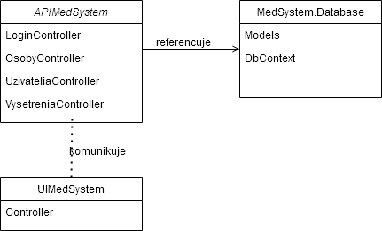

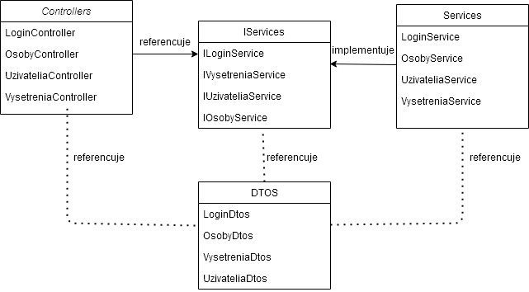 Diagram tried

1. **Manuál**

Aplikácia sa skladá z dvoch častí, z klientskej a serverovej časti. Najprv je nutné spustiť serverovú časť aby mohla klientska strana komunikovať s databázou. Po spustení klientskej strany sa zobrazí menu na registráciu alebo prihlásenie užívateľa. Následne na domovskej stránke je možné vidieť prehľad objednávok, ktoré v najbližších dňoch má užívateľ podstúpiť ale aj objednávok, ktoré ešte nemá objednané. Pri každej položke sa nachádza tlačidlo buď na zobrazenie detailu objednávky alebo na objednanie. Pri objednaní je v prvom rade nutné vybrať dátum, po čom sa umožní aj vybratie času v danom dni. Po vybratí možností sa môže pacient objednať. Následne objednávky je možnosť vidieť aj v paneli Objednávky. Bohužiaľ, keďže aplikácia bola zameraná hlavne na pacienta, tak pridávanie vyšetrení priamo v GUI nie je možné, avšak je možné pomocou API volaní.

Login

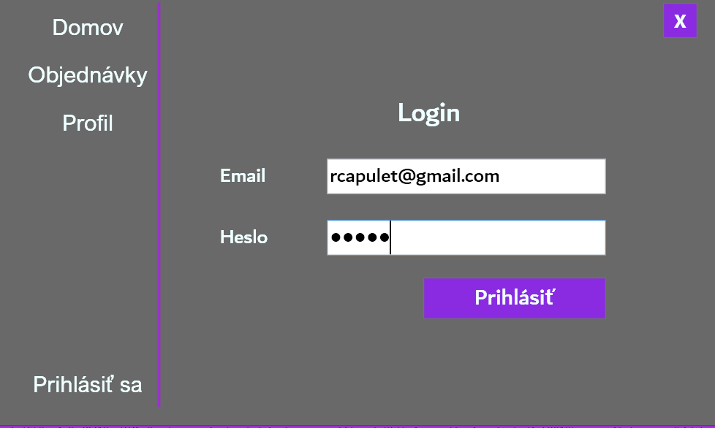

Registrácia

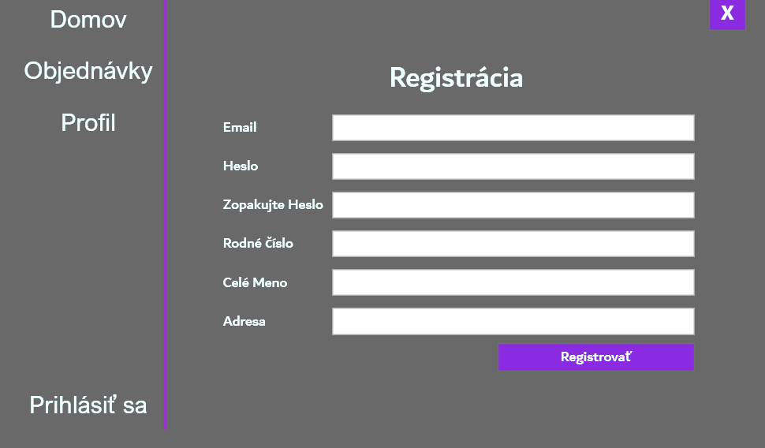

Domovská stránka

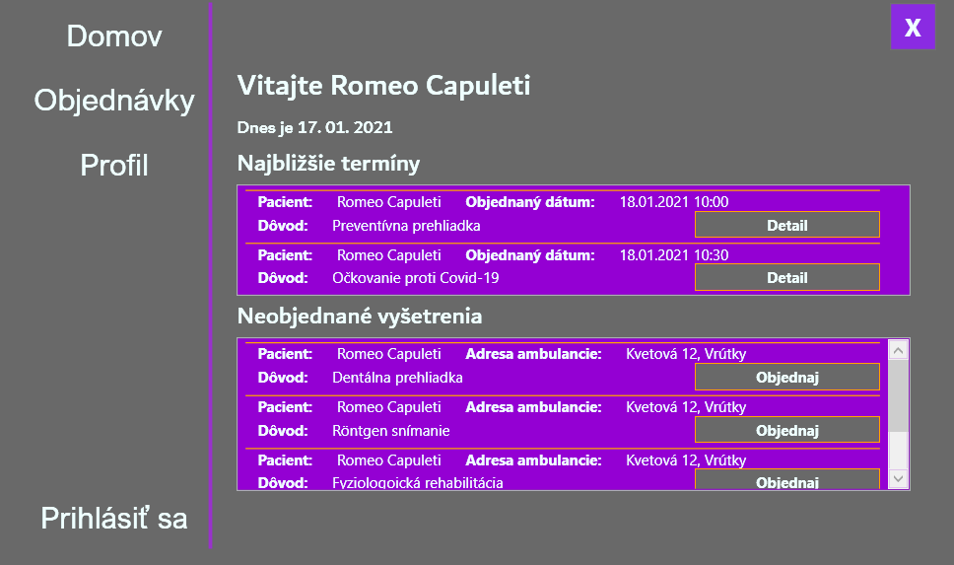

Detail Objednávky

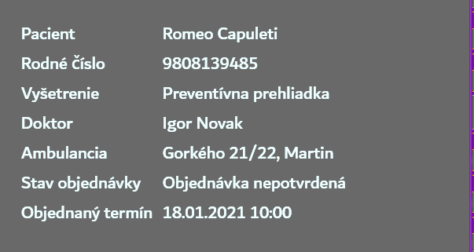

Objednávanie vyšetrenia

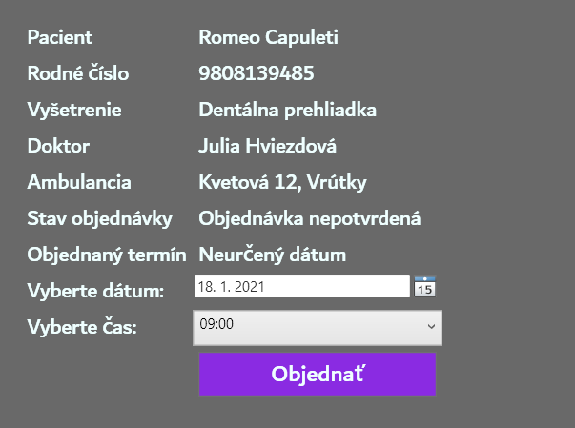

Panel Objednávok

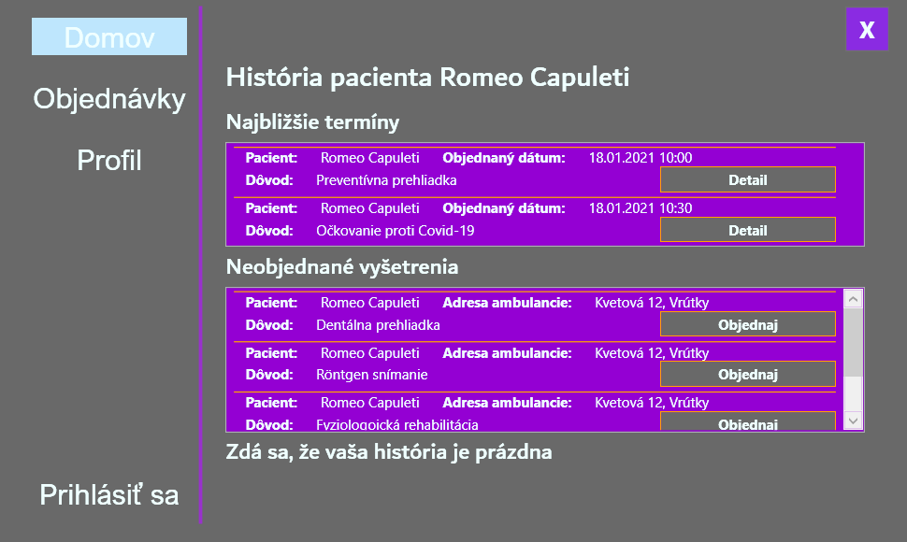

1. **Záver**

V mojej práci som mal mnoho problémov, najprv najmä s tým, že som pôvodne vyvíjal aplikáciu cez Xamarin, čo prinieslo pre mňa mnohé problémy, ktoré som z časového hľadiska nemohol vyriešiť. Aplikácií, chýba veľká vec a to autorizácia prístupu k možno citlivým dátam.